โรงเรียน...วัดพระยายัง.......
ประจำปีการศึกษา ...2566....
สำนักงานเขต ......ราชเทวี.......... กรุงเทพมหานคร

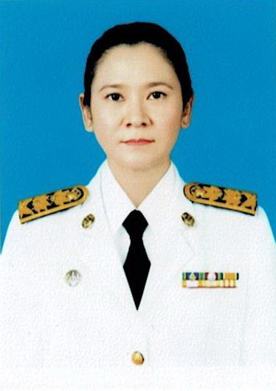 | ว่าที่ร้อยตรีหญิงชลสรวง สุขสวัสดิ์  ผู้อำนวยการสถานศึกษา  โรงเรียนวัดพระยายัง  โทรศัพท์ 0 2215 3647
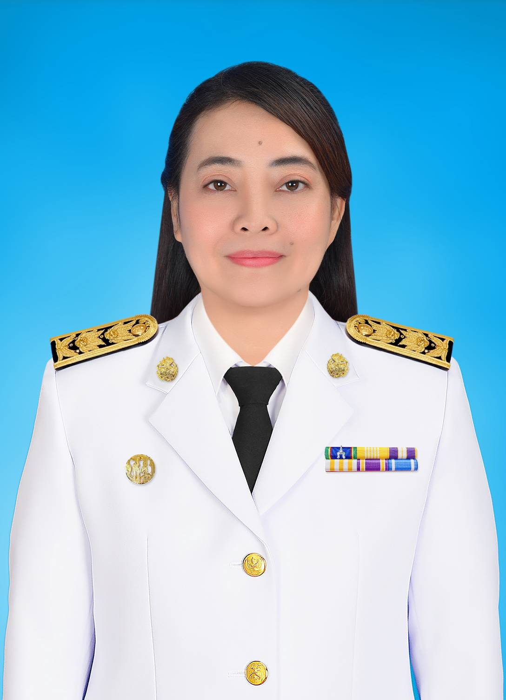 | ว่าที่ร้อยตรีหญิงชลสรวง สุขสวัสดิ์  รองผู้อำนวยการสถานศึกษา  โรงเรียนวัดพระยายัง  โทรศัพท์ 0 2215 3647

ข้อมูล ณ 30 กันยายน 2566
ระดับ | ชาย | หญิง | รวม
อนุบาล | 23 | 18 | 41
ประถมศึกษา | 89 | 86 | 175
รวม | 112 | 104 | 216

ครูไทย | ต่ำกว่า ป.ตรี | ป.ตรี | ป.โท | ป.เอก | รวม
ข้าราชการ | - | 5 | 9 | - | 14
อัตราจ้าง | 1 | 2 | - | - | 3
รวม | 1 | 7 | 9 | - | 17
ครูต่างชาติ | ต่ำกว่า  ป.ตรี | ป.ตรี | ป.โท | ป.เอก | รวม
สัญชาติ..ไทย..(สอนภาษาจีน) | - | 1 | - | - | 1
สัญชาติ....ฟิลิปปินส์... | - | 1 | - | - | 1
สัญชาติ........... | - | - | - | -
รวม |  | 2 | - | - | 2
รวม | 1 | 9 | 9 |  | 19

งบประมาณ | รัฐบาล | กทม. | รวม | จ่าย | คงเหลือ
การจัดการศึกษา | 658,201 | 1,145112 | 1,803,313 | 1,803,313 | -
อาหารเสริม (นม) | 409,939.40 | - | 409,939.40 | 407,311.88 | -
อาหารกลางวัน | 766,150 | 105,000 | 871,150 | 871,150 | 2,627.52
อื่น ๆ ......... | - | 28,500 | - | - | -
รวม | 1,757,275 | 1,278,612 | 3,007,387 | 3,007,387 | -

เงินบริจาค | นักเรียน/ผู้ปกครอง | บริษัทเอกชน สมาคม ชมรม และอื่น ๆ | รวม | จ่าย | คงเหลือ
การจัดการศึกษา | - | - | - | - | -
อาหารเสริม (นม) | - | - | - | - | -
อาหารกลางวัน | - | - | - | - | -
รวม | - | - | - | - | -

